

Національний технічний університет України

“Київський політехнічний інститут”

БАЗИ ДАНИХ ТА ІНФОРМАЦІЙНІ СИСТЕМИ

# Лабораторна робота №5:

Підзапити

Виконав:

Студент гр. ФІ-91

Варіант 4

Бурдун Вячеслав

Перевірив:

Коломицев М.В.

Київ 2012

*Мета*: Вивчити класифікацію під запитів і правила їх формування.

*Результат заняття*: Текст запитів, необхідних для виконання наведених завдань. Текст запитів у відповідності до завдання.

**Завдання.** Проаналізувати предметну область вибраного варіанта завдання і сформувати запити з підзапитами:

1. Вивід списку атрибутів відношення, кількісні оцінки якого вище середнього, наприклад, імена студентів, у яких оцінка по тій чи іншій дисципліни вище середньої оцінки по цій самій дисципліни.
2. Вивід списку атрибутів відношення, кількісні оцінки якого максимальні або мінімальні, наприклад, імена студентів з максимальним сумарним балом.
3. Вивід списку атрибутів відношення, яке відповідає деякій умові з підзапиту, наприклад, вивести імена студентів відмінників і назви предметів, по яким вони здавали екзамен.

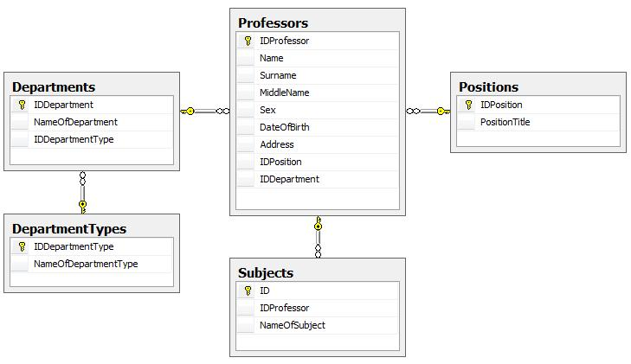

**Виконання роботи:**

1. Для начала выведем ФИО преподавателей и количество предметов, которые они читают:

**SELECT Name, Surname, MiddleName, COUNT(*) AS NumberOfSubjects**

**FROM Subjects S JOIN Professors P ON S.IDProfessor=P.IDProfessor**

**GROUP BY Name, Surname, MiddleName, S.IDProfessor**

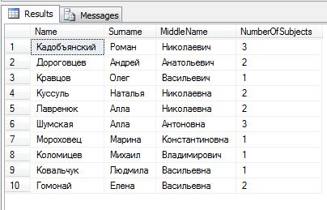

1. Выведем среднее по преподавателям количество предметов:

**SELECT AVG(NumberOfSubjects) AS AverageNumberOfSubjects**

**FROM**

**(SELECT COUNT(*) AS NumberOfSubjects**

**FROM Subjects**

**GROUP BY IDProfessor) Num**

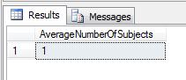

1. Выведем ФИО и количество читаемых предметов для тех преподавателей, у которых количество читаемых предметов > среднего (по преподавателям) количества читаемых предметов:

**SELECT Name, Surname, MiddleName, COUNT(*) AS NumberOfSubjects**

**FROM Subjects S**

**JOIN Professors P**

**ON S.IDProfessor=P.IDProfessor**

**GROUP BY Name, Surname, MiddleName**

**HAVING COUNT(*) >**

**(SELECT AVG(Number)**

**FROM**

**(SELECT COUNT(*) AS Number**

**FROM Subjects**

**GROUP BY IDProfessor) Num**

**)**

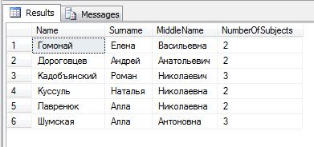

1. Выведем ФИО и количество читаемых предметов для тех преподавателей, у которых количество читаемых предметов максимально:

**SELECT Name, Surname, MiddleName, COUNT(*) AS NumberOfSubjects**

**FROM Subjects S**

**JOIN Professors P**

**ON S.IDProfessor=P.IDProfessor**

**GROUP BY Name, Surname, MiddleName**

**HAVING COUNT(*) =**

**(SELECT MAX(Number)**

**FROM**

**(SELECT COUNT(*) AS Number**

**FROM Subjects**

**GROUP BY IDProfessor) Num**

**)**

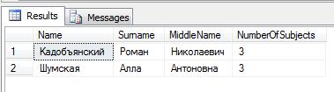

1. Выведем то же самое, но с дополнительной информацией о кафедре и позиции преподавателя:

**SELECT NameOfDepartment, Name, Surname, MiddleName, PositionTitle, COUNT(*) AS NumberOfSubjects**

**FROM Subjects S**

**JOIN Professors P ON S.IDProfessor=P.IDProfessor**

**JOIN Departments D ON D.IDDepartment=P.IDDepartment**

**JOIN Positions Pos ON Pos.IDPosition=P.IDPosition**

**GROUP BY Name, Surname, MiddleName, NameOfDepartment, PositionTitle**

**HAVING COUNT(*) =**

**(SELECT MAX(Number)**

**FROM**

**(SELECT COUNT(*) AS Number**

**FROM Subjects**

**GROUP BY IDProfessor) Num**

**)**

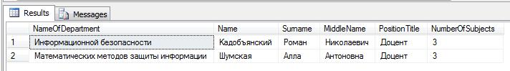

**Висновок:**

Під час виконання даної роботи я навчився формувати складні команди запитів до бази даних, таблиць чи групи таблиць.